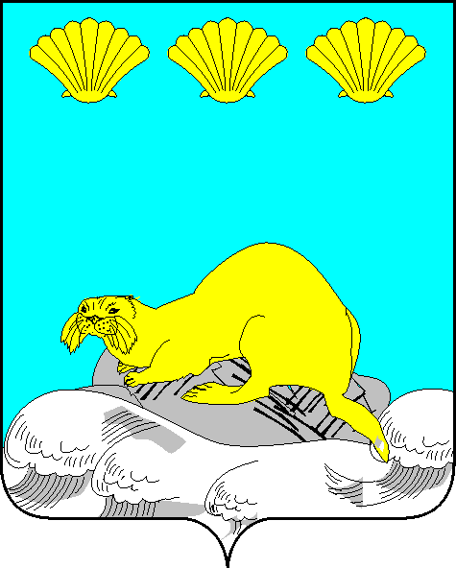
Администрация
Северо-Курильского городского округа

П О С Т А Н О В Л Е Н И Е

от «28» июня 2024 г. | № 230
г.Северо-Курильск

О внесении изменений в состав Совета по инвестиционной деятельности при администрации Северо-Курильского городского округа, утвержденный постановлением администрации Северо-Курильского городского округа от 22.11.2016 № 499

В соответствии с Федеральным законом от 06.10.2003 № 131-ФЗ «Об общих принципах организации местного самоуправления», Федеральным законом от 25.02.1999 № 39-ФЗ «Об инвестиционной деятельности в Российской Федерации, осуществляемой в форме капитальных вложений», в связи с кадровыми изменениями, администрация Северо-Курильского городского округа ПОСТАНОВЛЯЕТ:
1. Внести в состав Совета по инвестиционной деятельности при администрации Северо-Курильского городского округа, утвержденного постановлением администрации Северо-Курильского городского округа от 22.11.2016 № 499, с учетом изменений внесенных постановлениями администрации Северо-Курильского городского округа от 22.06.2017 № 250, от 01.03.2021 № 65, от 06.12.2022 № 663, от 05.12.2023 № 500, следующие изменения:
- вывести из состава Соловьева А.С.;
- ввести в состав в качестве членов Совета: Дзюбу Галину Юрьевну, президента Союза «Торгово-промышленная палата Сахалинской области» (по согласованию), Комиссарова Льва Сергеевича, генерального директора ООО «Архипелаг Онекотан» (по согласованию), Перунова Егора Владимировича, заместителя директора ООО «Океанстрой» (по согласованию).
2. Опубликовать настоящее постановление в сетевом издании «Курильский рыбак» и разместить на официальном сайте администрации Северо-Курильского городского округа в сети Интернет.
3. Контроль исполнения настоящего постановления возложить на вице-мэра Северо-Курильского городского округа (Мокрушина О.В.).

Мэр Северо-Курильского городского округа | А.С. Овсянников

